**Schulversuchspraktikum**

Ansgar Misch

Sommersemester 2016

Klassenstufe 5 & 6

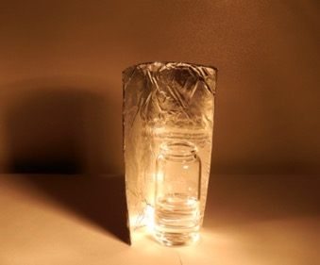

**Einfache Kraftwerke (Wasser, Wind, Solar etc.)**

**Auf einen Blick:**

Die Unterrichtseinheit „Einfache Kraftwerke“ für die Jahrgangsstufe 5/6 setzt sich aus   
zwei Lehrerdemonstrationsexperimenten und zwei Schülerexperimenten zusammen. Die Lehrerdemonstrationsexperimente eignen sich allerdings auch als Schülerexperimente, da eine Gefährdung der Schülerinnen und Schüler nicht besteht. Um eine Zeitersparnis im Unterricht zu erreichen, werden sie in dieser Einheit allerdings als Lehrerdemonstrationsexperimente vorgestellt. In dieser Einheit lernen die Schülerinnen und Schüler ausgewählte Kraftwerkstypen sowie deren Funktionsprinzipien anhand einfacher Modelle kennen. Die Funktionsprinzipien können vor allem im Rahmen von Projekten oder Exkursionen kritisch hinterfragt und miteinander verglichen werden.

**Inhalt**

1 Beschreibung des Themas und zugehörige Lernziele 3

2 Relevanz des Themas und didaktische Reduktion 4

3 Mit Windkraft einen Elektromotor betreiben (LV/SV) 4

4 Sonnenmühlen (SV) 6

5 Wasser erhitzen mit einem Parabolspiegel (LV/SV) 7

6 Effizienz einer Solarzelle in Abhängigkeit vom Winkel der Einstrahlung (SV) 8

7 Didaktischer Kommentar zum Schülerarbeitsblatt 12

**1 Beschreibung des Themas und zugehörige Lernziele**

Menschen brauchen in ihrem alltäglichen Leben ständig Energie. Durch elektrische Energie werden Licht und Wärme erzeugt und Haushaltsgeräte können betrieben werden. Fühlt sich jemand müde oder krank, hört man oft, dass er keine Energie hat, dass sein Bewegungsdrang also eingeschränkt ist. Bewegung ist demnach ein Vorgang, der nicht ohne Energiezufuhr ablaufen kann. Eine interessante Fragestellung ergibt sich daher aus der Umkehr dieses Satzes: *Ist es möglich aus Bewegung auch umgekehrt wieder Energie zu gewinnen und für andere Prozesse nutzbar zu machen?*

Bei der Auseinandersetzung mit dieser Fragestellung in der Unterrichtseinheit „Einfache Kraftwerke“ sollen die Schülerinnen und Schüler[1] vorrangig lernen, dass elektrische Energie in Generator- und Solarkraftwerken gewonnen werden kann. Dabei sollte allerdings strikt beachtet werden, dass vermittelt wird, dass die gewonnene Energie nicht entsteht oder erzeugt wird, sondern dass in Generatoren lediglich Bewegungsenergie in elektrische Energie umgewandelt wird. Zur Verdeutlichung könnte das Prinzip des Fahrraddynamos (elektromagnetische Induktion) vorgestellt werden, das aber vorerst nur phänomenologisch betrachtet werden sollte.

Desweiteren ergibt sich, dass die SuS unterschiedliche Arten von Kraftwerken und ihre Funktionsprinzipien kennenlernen sowie ihre Vor- und Nachteile bewerten sollen. Die Betrachtung von Solarkraftwerken kann anhand von Versuchen mit Solarzellen erfolgen. Das Funktionsprinzip einer Solarzelle sollte hier jedoch nur phänomenologisch behandelt werden. Vielmehr kann die Effizienz von Solarzellen untersucht werden, indem die Abhängigkeit der gewonnenen elektrischen Energie vom Einstrahlwinkel ermittelt wird. Beim Erhitzen von Wasser unter Verwendung eines Parabolspiegels sollen die SuS lernen, dass Lichtstrahlen in einem „Brennpunkt“ gebündelt werden können und so Strahlung effizienter ausgenutzt werden kann (Versuch zum Erhitzen von Wasser mit einem selbstgebastelten Parabolspiegel).

Im Rahmen einer Gesamtbetrachtung und eines Vergleichs von Kraftwerktypen sollen die SuS lernen, dass die Umwandlung von Energie (Bewegungsenergie/Sonnenenergie -> elektrische Energie) stets verlustbehaftet ist, also ein „Perpetuum Mobile“ nicht darstellbar ist. Bei der laborpraktischen Tätigkeit (Aufbau, Durchführung, Beobachtung, Deutung) erwerben die SuS zudem prozessbezogene Kompetenzen (Erkenntnisgewinnung, Kommunikation).

**2 Relevanz des Themas und didaktische Reduktion**

In unserem alltäglichen Leben in den westlichen Industrienationen übernimmt vor allem elektrische Energie eine zentrale Rolle. Viele Bereiche des öffentlichen Lebens würden ohne die Nutzung elektrischer Energie nahezu zum Erliegen kommen. Sie ist auch für SuS in nahezu allen Lebensbereichen allgegenwärtig und kaum zu entbehren. Die Bandbreite der Anwendung elektrischer Energie reicht vom Betrieb des Weckers bis zur Nutzung der elektrischen Zahnbürste. Daher ist ein wichtiger Aspekt der Ursprung bzw. die Quelle der in Form von Strom nutzbaren elektrischen Energie.

Das zugrunde liegende Fachwissen muss für eine Behandlung in Jahrgangsstufe 5/6 in großen Teilen stark reduziert werden, da zentrale physikalische Grundbegriffe (z.B. Mechanik) erst in Jahrgangsstufe 7/8 thematisiert werden. Der Aufbau und der Mechanismus der Gewinnung von elektrischer Energie in der Solarzelle sollten hier noch nicht behandelt werden. Einige Grundbegriffe des Themenfelds „Energie“ können allerdings schon hier eingeführt und sinnvoll genutzt werden (Energieerhaltung). Zudem können die in anderen Einheiten gelegten Grundlagen (einfache Stromkreise, Optik) angewendet und vertieft werden.

Beim Vergleich verschiedener Kraftwerkstypen bietet sich auch eher eine phänomenologische Betrachtung unter Berücksichtigung von Vor- und Nachteilen als eine kritische Betrachtung einzelner Prozesse. Im Rahmen von Exkursionen oder Projekten können die SuS auch durch die Besichtigung von Kraftwerken (Windparks, Wasserturbinen, Biogasanlagen) zusätzlich motiviert werden und erfahren einen direkten Anwendungsbezug. Bei einer solchen Besichtigung kann den SuS eindrucksvoll veranschaulicht werden, dass ein Generator Bewegungsenergie lediglich in elektrische Energie umwandelt. Dabei lernen die SuS, dass Energie nicht erzeugt oder vernichtet werden sondern lediglich umgewandelt werden kann.

**3 Lehrerversuche**

**3.1 Mit Windkraft einen Elektromotor betreiben**

Die Umwandlung von Bewegungsenergie (Drehung eines Windrades) in elektrische Energie kann mithilfe eines Generators in einem Windrad erfolgen. Dieser Versuch, der zur Zeitersparnis als Lehrerdemonstrationsversuch durchgeführt werden kann, kann ebenfalls als Schülerversuch durchgeführt werden, da keinerlei gefährliche Chemikalien eingesetzt werden. Der Betrieb des Windrades durch Anpusten, soll die Umwandlung von Bewegungsenergie in elektrische Energie verdeutlichen. Gleichzeitig kann gezeigt werden, dass diese Umwandlung nicht verlustfrei abläuft.

|  |  |  |  |  |  |  |  |  |
| --- | --- | --- | --- | --- | --- | --- | --- | --- |
| **Gefahrenstoffe** | | | | | | | | |
| - | | | - | | | - | | |
|  |  |  |  |  |  |  |  |  |

Materialien: 2 baugleiche Windräder oder 1 Windrad und eine Glühlampe

1 Multimeter (SV) oder Demonstrations-Voltmeter und Amperemeter (LV) , 5 Kabel, 1 Fön

Chemikalien: -

Aufbau:

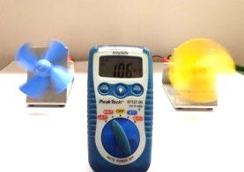

**Abbildung 1:** Aufbau zum Betreiben eines Motors (blaues Windrad) durch

ein anderes Windrad (gelbes Windrad), das als Generator eingesetzt wird.

Die Windräder, bzw. das Windrad und die Glühlampe, und das Multimeter werden in einer Reihenschaltung angeordnet.

Durchführung: Mit dem Fön oder direkt mit dem Mund wird eines der Windräder angepustet, sodass sich dessen Propeller dreht. Werden zwei Windräder verwendet, muss der Abstand zwischen diesen groß genug sein, um eine Beeinflussung durch den Fön ausschließen zu können.

Beobachtung: Wird das Windrad angepustet oder mit dem Fön angeblasen, so wird der Propeller durch den Luftzug bewegt. Bereits bei einer geringen Drehzahl kann mit dem Multimeter eine auftretende Spannung gemessen werden. Diese steigt, wenn das Windrad schneller bewegt wird. Wird in den Amperemeterbetrieb umgeschaltet, dann bewegt sich ab einer genügend hohen Drehzahl des Propellers auch der zweite Propeller bzw. die Glühlampe fängt an zu leuchten. Dies erfolgt allerdings erst im Amperemetermodus, da sonst der innere Widerstand des Messgeräts in der Reihenschaltung zu hoch ist. Bei Verwendung von zwei baugleichen Propellern kann außerdem beobachtet werden, dass der zweite Propeller, der als Verbraucher fungiert, nie die gleiche Drehzahl erreicht wie der ursprünglich angepustete Propeller. Die Drehzahl des Verbraucher-Propellers bleibt stets kleiner als die des Erzeugers.

Deutung: Durch den Luftzug wird eine Drehung des Propellers verursacht. Die Bewegungsenergie wird im Motor (Generator) in elektrische Energie umgewandelt. Die gewonnene elektrische Energie wird im zweiten Windrad wiederum in Bewegungsenergie umgewandelt, sodass sich schließlich das zweite Windrad ebenfalls dreht. Die Beobachtung kann in folgendem Je-desto-Satz festgehalten werden: *Je schneller der Propeller bewegt wird, desto höher ist die gemessene Spannung (desto schneller bewegt sich auch der zweite Propeller). Der zweite Propeller bewegt sich allerdings nie so schnell wie der stromerzeugende Propeller, da bei Umwandlung und Transport Energieverluste durch Reibung bzw. Spannungsunterschiede durch innere Widerstände auftreten.*

Entsorgung: -

Dieser Versuch ist gut als Einstiegsversuch geeignet, wenn thematisiert werden soll, wie nutzbarer Strom erzeugt wird. Er ist aus einfachen Materialien aufgebaut und kann auch durch das Hinzufügen weiterer Propeller modifiziert werden. Insbesondere für eine Einheit zum Thema elektrischer Strom würden sich dafür der Aufbau von Reihen- und Parallelschaltungen anbieten, um den Zusammenhang von Stromstärke und Spannung zu verdeutlichen. Für den alternativen Versuchsaufbau mit Verwendung einer Glühlampe sollte darauf geachtet werden, dass diese auch eine Leistung hat, die durch das Windrad bereitgestellt werden kann.

**3.2 Wasser erhitzen mit einem Parabolspiegel (LV/SV)**

In diesem Versuch werden Wasserproben in Schnappdeckelgläsern vergleichweise nebeneinander erhitzt, indem ein Strahler für etwa 25 – 30 Minuten auf sie gerichtet wird. Hinter einem der Schnappdeckelgläser wird ein Parabolspiegel so aufgestellt, dass sich der Brennpunkt des Parabolspiegels im Bereich des Schnappdeckelglases befindet. In diesem Experiment sollen die SuS lernen, dass sich Sonnenlicht durch Verwendung eines Parabolspiegels in einem Punkt konzentrieren lässt und dadurch eine höhere Wärmeenergie freigesetzt wird.

|  |  |  |  |  |  |  |  |  |
| --- | --- | --- | --- | --- | --- | --- | --- | --- |
| **Gefahrenstoffe** | | | | | | | | |
| - | | | - | | | - | | |
|  |  |  |  |  |  |  |  |  |

Materialien: 2 Schnappdeckelgläser, 2 Messzylinder, Alufolie, Kleber, Papprolle, Strahler, kleiner Trichter, Wasser

Aufbau: In einem Abstand von etwa 30 cm werden die Schnappdeckelgläser zentriert vor den Strahler gestellt. Hinter einem der Gläser wird der Parabolspiegel so positioniert, dass der Brennpunkt im Inneren des Schnappdeckelglases liegt.

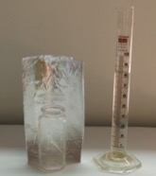

**Abbildung 2:** Ein mit Wasser gefülltes Schnappdeckelglas wird vor dem gebastelten Parabolspiegel positioniert und angestrahlt. Der Messzylinder dient zur Bestimmung des Wasservolumens.

Durchführung: Die Papprolle wird so aufgeschnitten, dass zwei offene Rollenbögen entstehen. Einer der Bögen wird auf der Innenseite mit Aluminiumfolie beklebt. Mit den Messzylindern werden jeweils 10 mL Wasser abgemessen und in die Schnappdeckelgläser gegeben. Die Gläser dürfen nicht verschlossen werden. Dann werden die Gläser wie oben beschrieben vor den Strahler gestellt, der selbstgebastelte Parabolspiegel hinter einem Glas positioniert und der Strahler für etwa 25 – 30 Minuten angestellt. Anschließend wird das Wasser aus den Schnappdeckelgläsern wieder zurück in die Messzylinder gegeben und erneut gemessen.

Beobachtung: Das Wasser, das in dem Gefäß vor dem Parabolspiegel stand, weist ein geringeres Volumen auf als das andere.

Deutung: Das Wasser, das vor dem Parabolspiegel positioniert wurde, wurde durch an den Spiegelwänden reflektierte Strahlung stärker erhitzt. Die Strahlung wird durch den Parabolspiegel auch in einem Punkt, dem Brennpunkt, konzentriert.

Entsorgung: -

Dieser Versuch kann auch als Schülerversuch durchgeführt werden, da hier keine Gefährdung der Schüler durch Gefahrstoffe besteht. Ebenfalls kann der Versuch mit einem industriell gefertigten Parabolspiegel durchgeführt werden. Was die Ergebnisse noch deutlicher stützen würde. Bei Verwendung von selbstgebastelten Parabolspiegeln ist allerdings zu beachten, dass ein Brennpunkt jedoch meist nicht ideal erreicht werden kann, da die Krümmung der Rolle ungleichmäßig ist oder die Alufolie nicht gleichmäßig genug aufgeklebt wurde. Auch die Anbringung von Thermometern ist denkbar. Die SuS könnten dann den Temperaturverlauf der einzelnen Gefäße graphisch auswerten.

**4 Schülerversuche**

**4.1 Sonnenmühlen (SV)**

Wird eine absolut stillstehende Sonnenmühle mit einem Strahler angeleuchtet, fängt sie nach einer Weile an, eine Drehbewegung auszuüben. In diesem Versuch wird mit einer Sonnenmühle sichtbar gemacht, dass Sonnenlicht eine energiereiche Strahlung ist, die in der Lage ist, schwarze Flächen aufzuheizen. Die SuS sollen in diesem Versuch erkennen, dass bei einer Sonnenmühle das Licht von der mit Alufolie beklebten Seite reflektiert wird und die schwarze Seite aufgeheizt wird. Dadurch kommt es schließlich zu einer Drehbewegung.

|  |  |  |  |  |  |  |  |  |
| --- | --- | --- | --- | --- | --- | --- | --- | --- |
| **Gefahrenstoffe** | | | | | | | | |
| - | | | - | | | - | | |
|  |  |  |  |  |  |  |  |  |

Materialien: Aluminiumfolie, Streichholz, schwarzer Tonkarton, Klebstoff, Schaschlikspieße, Bindfaden, 2 x 800 mL-Becherglas, Strahler

Aufbau: Aus schwarzem Tonkarton werden Rechtecke von etwa 3,5 x 4 cm geschnitten. Nun werden zwei Rechtecke auf beiden Seiten mit Alufolie (Variante I) oder vier Rechtecke jeweils auf einer Seite mit Alufolie (Variante II) beklebt. Die Rechtecke werden nun an die Streichhölzer geklebt und getrocknet. Bei Variante I werden im Wechsel ein schwarzes und ein mit Alufolie beklebtes Rechteck, bei Variante II zwei gleiche Rechtecke gegenüberliegend aufgeklebt, so dass die Folienseite in der Draufsicht stets links sitzt. Nun wird am Streichholzkopf ein Bindfaden festgeklebt. Das andere Ende des Fadens wird um einen Schaschlikspieß gewickelt.

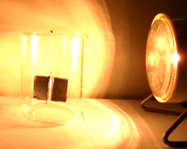

**Abbildung 3**: Eine Sonnenmühle wird in einem Becherglas aufgehängt

und von einem Strahler angestrahlt.

Durchführung: Die Sonnenmühle wird mithilfe der Schaschlikspieße frei im Becherglas schwebend aufgehängt. Nun wird ein Strahler auf die Bechergläser gerichtet und etwa für 5 – 7 Minuten gewartet.

Beobachtung: Nach wenigen Minuten beginnt sich die Sonnenmühle zu drehen. Ein Unterschied zwischen Variante I und Variante II ist nicht festzustellen.

Deutung: Bei der Bestrahlung der Sonnenmühle werden Lichtstrahlen von den mit Alufolie beklebten Flügeln reflektiert. An den schwarzen Flügeln wird durch die eintreffende Strahlung Wärme frei, die zu einer Erwärmung und Bewegung der unmittelbar umgebenden Luft führt, sodass auch die Mühle in Bewegung versetzt wird.

Entsorgung: -

Literatur: [1] Unabhängiges Institut für Umweltfragen, Experimente für die Grundschule, Klasse 4 – 6, http://www.ufu.de/media/content/files/Fachgebiete/Klimaschutz/LehrerbildungEE/Experimentieranleitungen_Grundschule_20120910.pdf, 2012; Sonnenmühle, S. 12, zuletzt aufgerufen am 23.07.2016

Unterschiede zwischen der selbst erstellten Variante I und Variante II sind kaum festzustellen, da die Mühlen oftmals nicht ideal ausgependelt und befestigt sind und sich nicht in einer ideal geschützten Umgebung befinden. Bei industriell gefertigten Sonnenmühlen, die meist in einer Glaskugel eingeschlossen sind, lässt sich allerdings beobachten, dass Variante II nach einer gewissen Zeit eine etwas schnellere Drehbewegung ausführt.

**4.2 Effizienz einer Solarzelle in Abhängigkeit vom Winkel der Einstrahlung (SV)**

In Solarzellen wird Sonnenlicht (Strahlungsenergie) in elektrische Energie umgewandelt. In diesem Versuch soll mit einer Solarzelle elektrische Energie gewonnen werden, um einen Propeller oder eine Lampe zu betreiben. Anschließend wird durch Drehung der Solarzelle gezeigt, dass die Umwandlung von Sonnenstrahlung in elektrische Energie vom Drehwinkel der Solarzelle zur Lichtquelle abhängt.

Materialien: Solarzelle, Lichtquelle, Multimeter, Windrad, Kabel, Drehwinkelschablone, Arbeitsblatt

Aufbau:

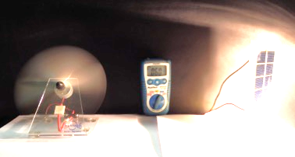

**Abbildung 4**: Aufbau des Stromkreises aus Solarzelle (rechts), Multimeter und Windrad

Die Solarzelle wird in einem festen Abstand von 60 cm von der Lichtquelle so auf die Drehwinkelschablone gestellt, dass die 90°-Linie deckungsgleich zur Oberflächennormalen verläuft. Auf der Verlängerung der Normalen wird auch die Lichtquelle ausgerichtet. An die Solarzelle wird dann das Windrad und dazu parallel das Multimeter angeschlossen.

Durchführung: Die Solarzelle wird aus der Startposition heraus angeleuchtet. Das Multimeter wird als Spannungsmessgerät betrieben. Der angezeigte Wert für die auftretende Spannung wird aufgezeichnet und in einer Tabelle gegen den Drehwinkel (siehe Gradzahlen auf der Schablone) aufgetragen. Das Verhalten des Windrades wird ebenfalls notiert. Danach wird die Solarzelle in einem Winkel von 15° gedreht und die oben beschriebenen Schritte erneut durchgeführt. Wenn der Drehwinkel von 90° erreicht oder überschritten wurde kann optional auch eine Reflektionsfläche in die Nähe der Solarzelle gebracht werden. Die Beobachtung wird ebenfalls notiert.

Beobachtung: Die auftretende Spannung hängt vom Drehwinkel der Solarzelle zur Lichtquelle ab. Die SuS sollen das beobachtete Verhalten in einem Je-desto-Satz notieren: Je größer der Drehwinkel der Solarzelle zur Lichtquelle ist, desto geringer ist die gemessene Spannung (bzw. desto langsamer dreht sich das angeschlossene Windrad).

Deutung: Geht man der Einfachheit halber davon aus, dass eine Lichtquelle ein Bündel zueinander parallel verlaufender Lichtstrahlen aussendet, das eine bestimmte Breite hat, dann kann zeichnerisch dargelegt werden, dass die Anzahl der auf die Oberfläche der Solarzelle auftreffenden Lichtstrahlen mit größer werdendem Drehwinkel geringer wird. Daraus folgt, dass die umgewandelte Strahlungsenergie ebenfalls mit größer werdendem Drehwinkel abnimmt.

Die SuS könnten ebenfalls schließen, dass Lichtstrahlen einer bestimmten Lichtquelle auch einen spezifischen Energiebetrag aufweisen, der von der Art der Lichtquelle abhängt. Ebenso lässt sich nach Durchführung des optionalen Teils ermitteln, dass Lichtstrahlen reflektiert werden können und so wieder von der Solarzelle zur Umwandlung in elektrische Energie aufgenommen werden können.

**Effizienz einer Solarzelle in Abhängigkeit vom Winkel der Einstrahlung**

Material:

Solarzelle, Lichtquelle, Multimeter, Windrad, Kabel, Drehwinkelschablone

Aufbau:

1. Stelle durch Anfertigung einer Schaltskizze den Aufbau des vorgestellten Schülerexperiments dar.

Durchführung:

Richte die Solarzelle auf der Winkelschablone aus und strahle sie mit dem Strahler an. Trage den angezeigten Wert für die auftretende Spannung in der Tabelle ein. Notiere auch das Verhalten des Windrades. Drehe danach die Solarzelle in einem Winkel von 15° und notiere Deine Messergebnisse erneut.

Beobachtung:

1. Protokolliere Deine Beobachtung und Messergebnisse gemäß der Versuchsdurchführung in der unten stehenden Tabelle und stelle die Ergebnisse zeichnerisch dar.

|  |  |  |
| --- | --- | --- |
| *Drehwinkel* | *gemessene Spannung U [mV]* | *Bewegung des Windrades* |
| 0° |  |  |
| 15° |  |  |
| 30° |  |  |
| 45° |  |  |
| 60° |  |  |
| 75° |  |  |
| 90° |  |  |
| > 90° |  |  |

Deutung:

1. Wertet die protokollierten Ergebnisse aus Aufgabe 2 aus. Stellt eine Vermutung der von Euch beobachteten Abhängigkeit auf und diskutiert diese in der Klasse.

**Winkelschablone**

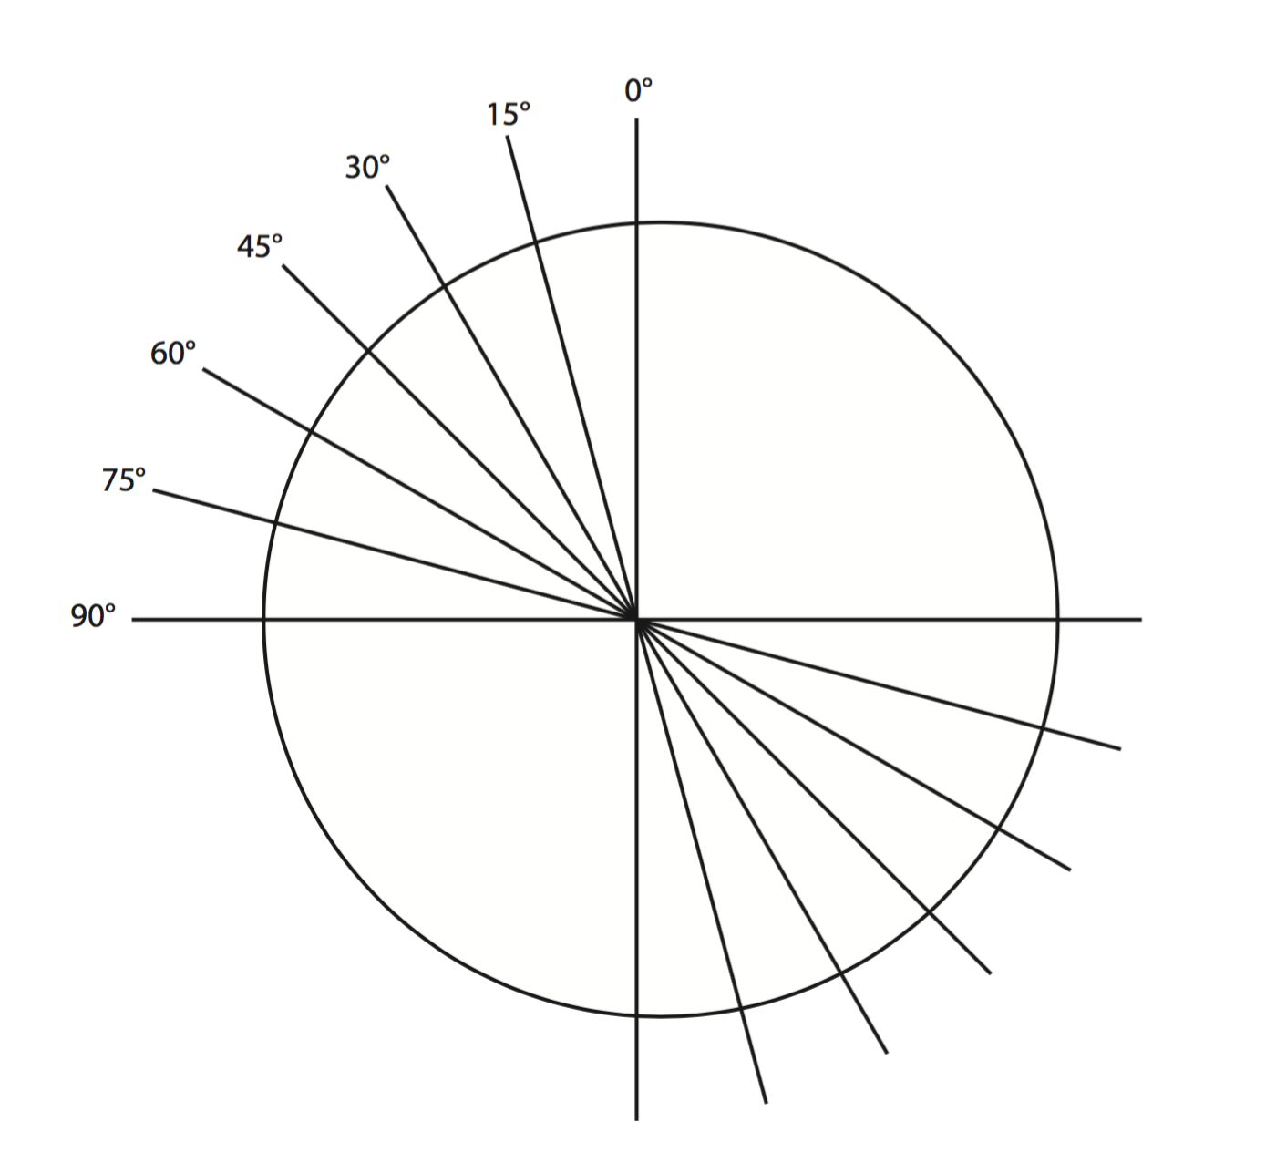

**7 Didaktischer Kommentar zum Schülerarbeitsblatt**

Das Arbeitsblatt soll die SuS beim Anfertigen des Versuchsprotokolls unterstützen. Die SuS können zudem das Hauptaugenmerk auf die Durchführung und Beobachtung beim Experimentieren legen. Dies wird durch die vorgegebene Struktur des Arbeitsblattes unterstützt. Der Aufbau des Experiments sollte den SuS als Lehrerdemonstrationsexperiment vorgeführt werden, sodass dieser dann übernommen, nachgebaut und in einer Schaltskizze notiert werden kann.

Zur Bearbeitung der Aufgaben auf dem gegebenen Arbeitsblatt sollten die SuS bereits über grundlegende Kenntnisse von Stromkreisen, insbesondere von Reihen- und Parallelschaltungen verfügen. Das Erstellen einfacher Grafiken und Diagramme sollte ihnen ebenfalls aus dem Mathematikunterricht bekannt sein.

**7.1 Erwartungshorizont (Kerncurriculum)**

Folgende Kompetenzen im Themenbereich „Magnetismus und Elektrizität“ (Physik) werden durch das Arbeitsblatt in den Bereichen Fachwissen, Erkenntnisgewinnung, Kommunikation und Bewertung gefördert:

Fachwissen: Die SuS erkennen einfache Stromkreise, beschreiben ihren Aufbau und nennen die Hauptbestandteile. Sie fertigen einfache Schaltskizzen des Aufbaus an und wenden ihre Kenntnisse aus dem Fachbereich Elektrizität an. (Aufgabe 1)

Erkenntnisgewinnung: Die SuS beschreiben ihre Beobachtungen und protokollieren die erhaltenen Messdaten tabellarisch. Versuchsabläufe und Erkenntnisse werden vornehmlich in der Alltagssprache diskutiert. Sie erkennen aber, dass die Stromstärke ein Maß für die pro Ladungsteilchen übertragene Energie ist (Aufgabe 2).

Kommunikation: In der Alltags- und Umgangssprache werden Beobachtungen zu physikalischen Vorgängen und Zusammenhängen mitgeteilt. (Aufgabe 2)

Bewertung: Die SuS zeigen die Bedeutung einfacher technischer Zusammenhänge für den Ablauf von Alltagsphänomenen auf und vergleichen diese miteinander. (Aufgabe 3)

Aufgabe 1: Bei Aufgabe 1 handelt es sich um eine Aufgabe aus dem Anforderungsbereich I. Dabei soll mit den Kenntnissen aus dem Themenbereich Elektrizität eine einfache Schaltskizze erstellt werden. Es wird bekanntes Wissen angewendet.

Aufgabe 2: In Aufgabe 2 sollen die Messungen des Schülerversuchs protokolliert und mit den Beobachtungen abgeglichen werden. Die Aufgabe ist daher Anforderungsbereich I zuzuordnen. Die Aufgabenstellung führt jedoch bereits zu einer Deutung hin, die mit eigenen Worten formuliert und beschrieben werden soll, um sie anschließend in der Klasse vorzustellen. Eine graphische Auswertung dient als Veranschaulichung. Diese ist ebenfalls Aufgabenbereich I zuzuordnen.

Aufgabe 3: Aufgabe 3 dient vorrangig der Ergebnissicherung. Sie gehört zum Aufgabenbereich III, da die SuS hier die vorher festgehaltenen Messergebnisse auswerten und diskutieren sollen und eine Hypothese zur Abhängigkeit zwischen Drehwinkel zur Lichtquelle und gemessener Spannung aufstellen sollen. Dies kann mithilfe eines Je-desto-Satzes erfolgen und führt im weiteren Sinne auch zu einer Bewertung von Solarkraftanlagen.

**7.2 Erwartungshorizont (Inhaltlich)**

Aufgabe 1:



Aufgabe 2:

|  |  |  |
| --- | --- | --- |
| *Drehwinkel* | *gemessene Spannung U [mV]* | *Bewegung des Windrades* |
| 0° | *0,279* | *heftige Bewegung* |
| 15° | *0,204* | *Windrad bewegt sich sehr schnell* |
| 30° | *0,142* | *Windrad bewegt sich sehr schnell* |
| 45° | *0,106* | *Windrad bewegt sich mittelmäßig schnell* |
| 60° | *0,079* | *Windrad bewegt sich langsam* |
| 75° | *0,047* | *Windrad bewegt sich langsam und bleibt zwischenzeitig stehen* |
| 90° | *0,0* | *Windrad bewegt sich nicht* |
| > 90° | *0,0* | *Windrad bewegt sich nicht* |

Die SuS tragen ihre Messergebnisse in die Tabelle ein. Diese können zum Teil relativ stark voneinander abweichen. Es sollte jedoch stets der gleiche Trend zu erkennen sein.

Aufgabe 3: *Je größer der Drehwinkel der Solarzelle ist, desto geringer ist die gemessene Spannung (..., desto geringer ist die Drehzahl des angeschlossenen Windrades).*

Die SuS stellen fest, dass sich in Solarkraftwerken eine höhere Effizienz erreichen lässt, wenn die Solarzellen nach der Sonne ausgerichtet werden können.

1. Im Folgenden wird anstelle von „Schülerinnen und Schüler(n)“ der Einfachheit halber die Abkürzung „SuS“ verwendet.